ПЛАН
РАБОТЫ МЕТОДИЧЕСКОГО
ОБЪЕДИНЕНИЯ КЛАССНЫХ РУКОВОДИТЕЛЕЙ
МБОУ «НИКОЛАЕВСКАЯ СОШ»
НА 2023-2024 УГ

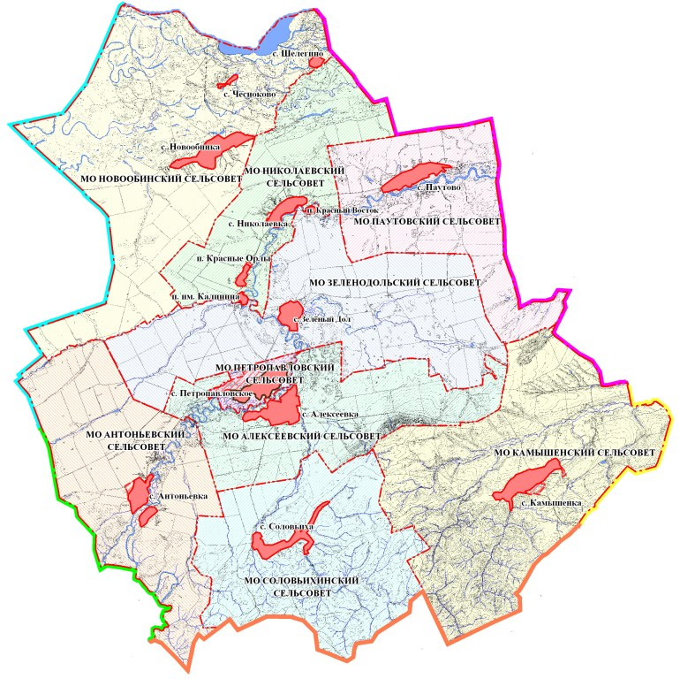

Руководитель МО: В.Н. Федорищева,
учитель ответственный за ВР

с.Николаевка 2023 г.

Тема работы школьного методического объединения (ШМО):

«Взаимовыгодное сотрудничество школы, семьи и общественности по воспитанию социально-адаптированной личности»
Цель:
Повышение эффективности воспитательного процесса через организацию самостоятельной деятельности классных коллективов, организация методической поддержки повышения профессиональной компетентности, творческого роста и самореализации педагогов для обеспечения качества обучения и воспитания.
Задачи:

1.Продолжить работу по повышению профессионального мастерства классного руководителя, совершенствовать систему обобщения, изучения и внедрения передового педагогического опыта классных руководителей.

2.Создавать условия для формирования у воспитанников привычки к здоровому образу жизни.

3.Создавать условия для воспитания и развития нравственных качеств личности через привитие любви к малой родине путем Формирования гражданской позиции, гражданского отношения к школе, семье, обществу.

4.Строить воспитательную работу в классном коллективе с учетом индивидуальности и ценности личности каждого ученика.Через индивидуальность конкретного ребенка высветить и сделать более осознанным общезначимые, социальные позиции личности.

5.Обеспечить взаимодействие с семьей по вопросам воспитания и образования

6.Создавать условия для развития самоуправления в организации учебной деятельности учащихся, в трудовой и общественной жизни.

7.Систематически и целенаправленно проводить профилактическую работу с учащимися по предупреждению правонарушений.

Организационные формы работы:
1. Заседания методического объединения.
2. Методическая помощь и индивидуальные консультации по вопросам преподавания предметов начальной школы, организации внеклассной деятельности.
3. Взаимопосещение уроков педагогами.
4. Выступления учителей на МО, практико-ориентированных семинарах.
5. Повышение квалификации педагогов на курсах. Прохождение аттестации педагогических кадров.

План работы ШМО на 2023-2024 учебный год

Месяц | Мероприятие | Результат методической  работы
Сентябрь | 1.Использование современных  педагогических технологий в процессе воспитательной работы  Анализ работы МО за 2022-2023 учебный год.  Утверждение плана работы МО на 2023-2024 учебный год.  Продолжение работы по темам самообразования классных руководителей, выбранных в  предыдущем учебном году.  Планирование внеурочной деятельности , работы объединений дополнительного образования и секций.
ноябрь | 2.Применение современных технологий в воспитательной работе. Социальный проект класса.  Применение современных технологий в воспитательной работе  Знакомство классных руководителей с различными социальными проектами  Роль классного руководителя в системе воспитания обучающихся в условиях реализации ФГОС
Март | Пути, формы и средства взаимодействия школы и семьи.  Семья и школа (пути эффективного взаимодействия. Взаимодействие семьи и школы в воспитательной системе классного коллектива)  Средства и механизмы гуманизации отношений педагогов, обучающихся и родителей.  Асоциальное и зависимое поведение детей( аспекты формирования личностной устойчивости в условиях образовательной среды)
Май | Педагогический мониторинг  эффективности воспитательного  процесса, воспитательной системы».  1.Итоги работы классных коллективов  за 2022-2023 учебный год  2.Результаты диагностических  исследований в классных коллективах.  3.Диагностика уровня воспитанности  классного коллектива.  4.Анализ деятельности МО классных  руководителей за 2022-2023учебный  год.  5.Составление перспективного плана  работы МО классных руководителей  на 2023-2024 учебный год

